МИНИСТЕРСТВО НАУКИ И ВЫСШЕГО ОБРАЗОВАНИЯ
РОССИЙСКОЙ ФЕДЕРАЦИИ

ПЕНЗЕНСКИЙ ГОСУДАРСТВЕННЫЙ УНИВЕРСИТЕТ

Кафедра «Информационная безопасность систем и технологий»

Отчет
по Заданию 1
на тему «Преобразование аналогового сигнала в цифровой сигнал»

Дисциплина: СиСПИ
Группа: 21ПИ1
Выполнил: Гусев Д. А.
Количество баллов:
Дата сдачи:
Принял: Иванов А. П.

2024
- Цель работы: изучение преобразования аналогового сигнала в цифровой сигнал.
- Задание. Осуществить преобразование аналогового сигнала, приведенного на рисунке 1 в цифровую кодовую последовательность. Определить шумы квантования. Результаты привести на временной диаграмме и в таблице по шаблону таблицы 1. Вид аналогового сигнала, его максимальную амплитуду и частотный диапазон взять из таблицы 2 в соответствии с вариантом.
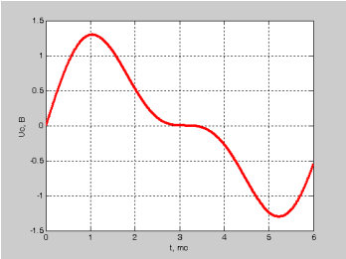
Рисунок 1 — Вариант задания (сигнал)
- Выполнение работы.
  - В соответсвии с рисунком и восьмым вариантом задания были определены:
- U_{MAX} = 1,5 В и U_{МIN}: -1,5 В;
- в соотвествии с заданием U_{ОГР} = U_{MAX =} 1,5 В;
- в соотвествии c вариантом 8 f_{MIN} = 0,4 кГц и f_{MAX} = 3,5 кГц;
- в соответсвии с заданием Δ_{uдоп} = 0,25 В;
Было расчитано минимальное число уровней квантования N_{МIN} по формуле (U_{МАХ}-U_{МIN})/Δ_{uдоп}. N_{МIN} = 3 / 0,25 = 12
Было определено число уровней N_{КВ} из условия N_{КВ} > N_{МIN}. N_{КВ} = 16.
Было определено количество разрядов n в коде. n = log₂16 = 4 бит.
Было расчитан шаг квантования по формуле δ = U_{ОГР}/2^{n} = 1,5/2⁴ = 0,09375 В.
Была рассчитана частота дискретизации в соотвествии с теоремой Котельникова (любой непрерывный сигнал, ограниченный по спектру верхней частотой Fв, полностью определяется последовательностью своих дискретных отсчетов, взятых через промежуток времени Т_{д}≤1/2F_{в}) должна удовлетворять условию F_{д}≥2F_{в}). F_{д} = F_{MAX} * 2 = 7 кГц
  - При частоте дескритизации 7кГц длина одного отсчета будет равна 1000 мс / 7000 гц = 0,14мс → количесвто отсчетов за 1мс будет равно 1мс / 0,14мс ≈ 7 отсчетов, для 6мс количество отсчетов равняется 42.
Для удобного определения U_{ВХ}(t), В по графику, график сигнала был преобразован в png картинку размером 6000x6000 пикселей. На график была наложена сетка — деление каждые 0,14мс по оси t. График представлен на рисунке 2.
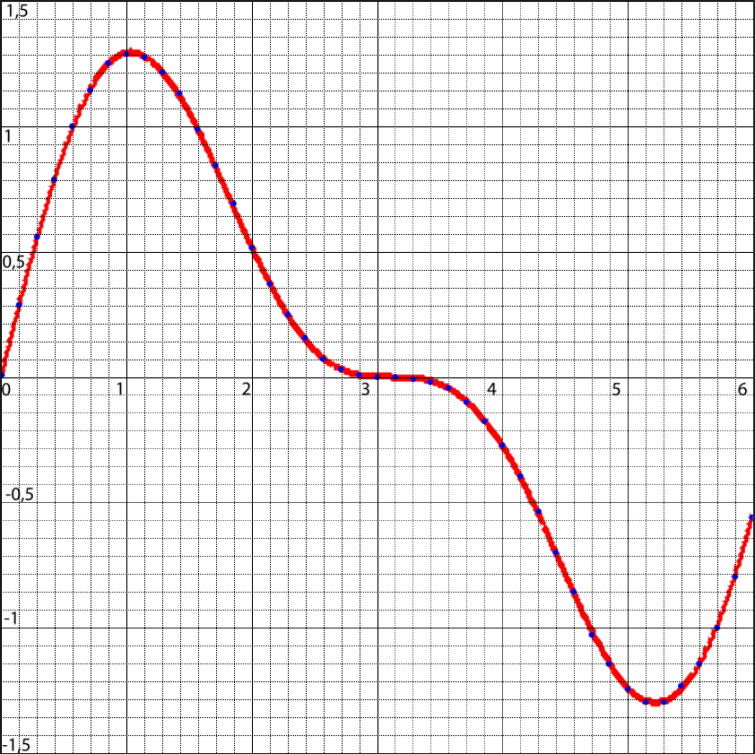
Рисунок 2 — График аналогового сигнала
На сигнале каждые 0,14мс были отложены точки. Так как высота изображения равна 6000 пикселей, а размах напряжения равен 3 вольтам, значит в 1 пикселе 3 / 6000 = 5*10⁽⁻⁴⁾ В. Остчет пикселей производится сверху вниз, где координаты верхнего левого угла (0, 0), а нижего правого угла (6000, 6000).
Для перевода значений U_{ВХ}(t), Px в U_{ВХ}(t), В применяется формула:
ABS(U_{ВХ}(t), Px - 3000) * 5*10(-4).
U_{КВ}(t),В рассчитывается по формуле:
=ОКРВВЕРХ(U_{ВХ}(t) / δ) * δ
N рассчитывается по формуле:
N = U_{КВ}(t) / δ
Результаты измерений представлены в табилце 1.

Таблица 1 — Результаты измерений
Отсчет сигнала | UВХ(t), Px | UВХ(t), В | UКВ(t),В | ΔКВ(t) | N | Двоичный код
1 | 3000 | 0,000 | 0,000 | 0,00 | 0 | 0000
2 | 2458 | 0,271 | 0,281 | -0,01 | 3 | 0011
3 | 1915 | 0,543 | 0,563 | -0,02 | 6 | 0110
4 | 1451 | 0,775 | 0,844 | -0,07 | 9 | 1001
5 | 1031 | 0,985 | 1,031 | -0,05 | 11 | 1011
6 | 712 | 1,144 | 1,219 | -0,07 | 13 | 1101
7 | 496 | 1,252 | 1,313 | -0,06 | 14 | 1110
8 | 426 | 1,287 | 1,313 | -0,03 | 14 | 1110
9 | 451 | 1,275 | 1,313 | -0,04 | 14 | 1110
10 | 572 | 1,214 | 1,219 | 0,00 | 13 | 1101
11 | 742 | 1,129 | 1,219 | -0,09 | 13 | 1101
12 | 1031 | 0,985 | 1,031 | -0,05 | 11 | 1011
13 | 1325 | 0,838 | 0,844 | -0,01 | 9 | 1001
14 | 1624 | 0,688 | 0,750 | -0,06 | 8 | 1000
15 | 1958 | 0,521 | 0,563 | -0,04 | 6 | 0110
16 | 2257 | 0,372 | 0,375 | 0,00 | 4 | 0100
17 | 2518 | 0,241 | 0,281 | -0,04 | 3 | 0011
18 | 2686 | 0,157 | 0,188 | -0,03 | 2 | 0010
19 | 2863 | 0,069 | 0,094 | -0,03 | 1 | 0001
20 | 2963 | 0,019 | 0,094 | -0,08 | 1 | 0001
21 | 2989 | 0,006 | 0,094 | -0,09 | 1 | 0001
22 | 3000 | 0,000 | 0,000 | 0,00 | 0 | 0000
23 | 3000 | 0,000 | 0,000 | 0,00 | 0 | 0000
24 | 3015 | 0,008 | 0,094 | -0,09 | 1 | 0001
25 | 3041 | 0,021 | 0,094 | -0,07 | 1 | 0001
26 | 3095 | 0,048 | 0,094 | -0,05 | 1 | 0001
27 | 3194 | 0,097 | 0,188 | -0,09 | 2 | 0010
28 | 3361 | 0,181 | 0,188 | -0,01 | 2 | 0010
29 | 3548 | 0,274 | 0,281 | -0,01 | 3 | 0011
30 | 3788 | 0,394 | 0,469 | -0,07 | 5 | 0101
31 | 4077 | 0,539 | 0,563 | -0,02 | 6 | 0110
32 | 4400 | 0,700 | 0,750 | -0,05 | 8 | 1000
33 | 4710 | 0,855 | 0,938 | -0,08 | 10 | 1010
34 | 5053 | 1,027 | 1,031 | 0,00 | 11 | 1011
35 | 5284 | 1,142 | 1,219 | -0,08 | 13 | 1101
36 | 5450 | 1,225 | 1,313 | -0,09 | 14 | 1110
37 | 5591 | 1,296 | 1,313 | -0,02 | 14 | 1110
38 | 5595 | 1,298 | 1,313 | -0,01 | 14 | 1110
39 | 5439 | 1,220 | 1,313 | -0,09 | 14 | 1110
40 | 5284 | 1,142 | 1,219 | -0,08 | 13 | 1101
41 | 4990 | 0,995 | 1,031 | -0,04 | 11 | 1011
42 | 4115 | 0,558 | 0,563 | -0,01 | 6 | 0110

  - В соответствии с вариантом задания кодовая последовательность была записана с помощью Манчестерского кода. Результат приведен на рисунке 3.
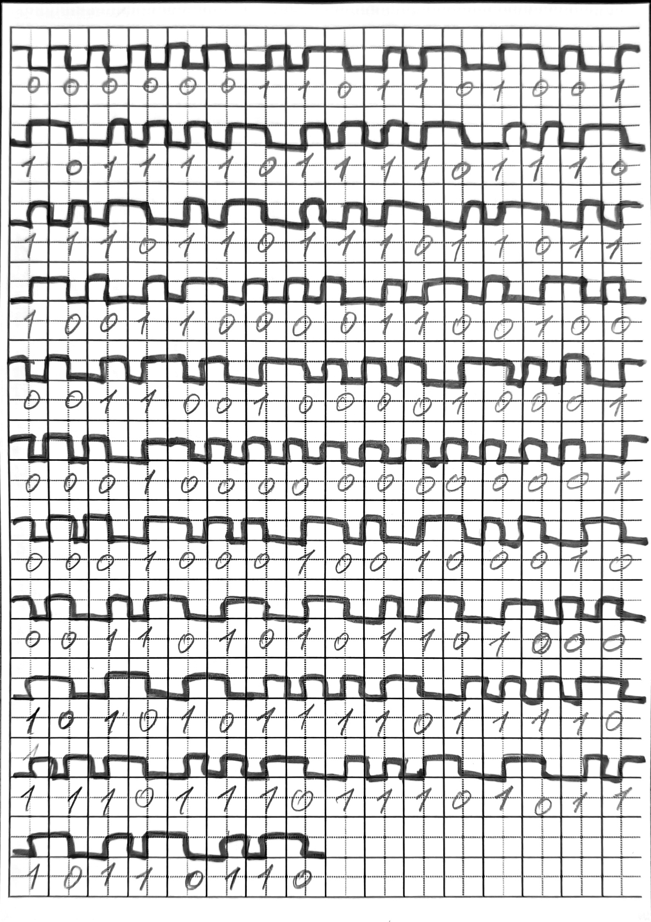
Рисунок 3 — Манчестерский код
- Вывод: было изучено преобразование аналогового сигнала в цифровой сигнал.

